Môn học: Tiếng Việt ;
Tên bài học: Bài 20: Tiếng nước mình; Số tiết: 4 tiết
Thời gian thực hiện: Từ ngày 2/4/2025 đến ngày 4/4/2025

I. YÊU CẦU CẦN ĐẠT:
Sau bài học, học sinh:
1. Thực hiện được
- Đọc đúng từ ngữ, câu, đoạn và toàn bộ bài thơ Tiếng nước mình.
- Bước đầu thể hiện tâm trạng, cảm xúc qua giọng đọc
- Biết nghỉ hơi ở chỗ có dấu câu.
- Nhận biết được những dấu thanh trong tiếng Việt. Hiểu được dấu thanh là đặc trưng riêng của tiếng Việt.
- Hiểu nội dung bài: Hiểu điều tác giả muốn nói qua bài thơ( tình yêu của tác giả với dấu thanh nói riêng, tiếng Việt nói chung cũng chính là tình yêu của tác giả đối với đất nước, quê hương.
- Đọc mở rộng theo yêu cầu( và viết vào phiếu đọc sách một số thông tin: tên sách, tác giả, nhân vật, cảnh vật, sự việc được nói đến,...)
- Bồi dưỡng tình yêu đối với tiếng Việt, tình yêu đối với quê hương, đất nước.
- Mở rộng vốn từ về đất nước Việt Nam;
- Biết đặc điểm, dấu hiệu nhận diện và công dụng của câu khiến, câu cảm.
- Viết đoạn văn nêu cảm xúc của em về một cảnh đẹp của đất nước
- Bước đầu biết thể hiện tình cảm với quê hương đất nước.
2. Vận dụng. - Đọc tốt các văn bản hiểu nội dung các bài đọc, tìm các bài đọc thêm phù hợp nội dung
Vận dụng được vốn từ nói về đất nước dấu câu khiến, câu cảm để để đặt câu viết đoạn văn và vận dụng trong giao tiếp.
Viết đoạn văn đúng nội dung yêu cầu bố cục chặt chẽ câu đúng thể hiện được cảm xúc 3. Có cơ hội hình thành và phát triển:
a. Năng lực
- Năng lực tự chủ, tự học, tự giải quyết vấn đề và sáng tạo,. hợp tác Có kĩ năng giao tiếp sẵn sàng giúp đỡ bạn
- Phát triển năng lực ngôn ngữ nghe, nói, đọc viết thông qua việc học sinh đọc đúng từ ngữ, câu, đoạn và toàn bộ bài đọc “Tiếng nước mình”., biết ngắt nghỉ, nhấn giọng những từ ngữ gợi tả trả lời nội dung các câu hỏi
b. Phẩm chất.
- Tự tin trong giao tiếp và ứng xử với các bạn trong lớp, nêu cao tinh thần trách nhiệm, tự giác hoàn thành nhiệm vụ học tập, Biết Yêu tiếng Việt, yêu quê hương, đất nước.

II. ĐỒ DÙNG DẠY HỌC.
1.Giáo viên- Kế hoạch bài dạy, bài giảng Power point.
2. Học sinh - SGK vở Tiếng việt.
III. HOẠT ĐỘNG DẠY HỌC CHỦ YẾU
Hoạt động/  Thời gian | Hoạt động của giáo viên | Hoạt động của học sinh
TIẾT 3 (Dạy ngày 3/4/2025)
1. Mở đầu: khởi động,  kết nối.  (5 phút) | - GV tổ chức hát tập thể  - GV dẫn dắt vào bài mới |  | - HS hát.  - HS lắng nghe.
2.Luyện tập thực hành (25phút) | 2.1. Hoạt động 1: Tìm từ ngữ thích hợp cho mỗi chỗ trống  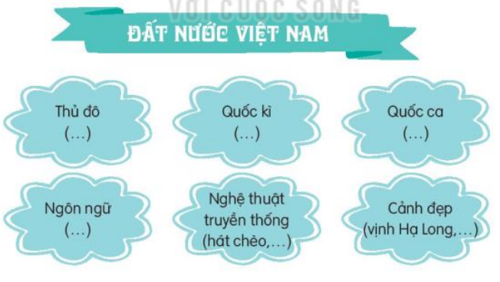  - GV cho HS nêu yêu cầu bài tập  - GV yêu cầu HS suy nghĩ cá nhân 1 phút.  - GV nhận xét, chốt lại đáp án.  2.2. Hoạt động 2: Các câu ở cột A thuộc câu nào ở cột B  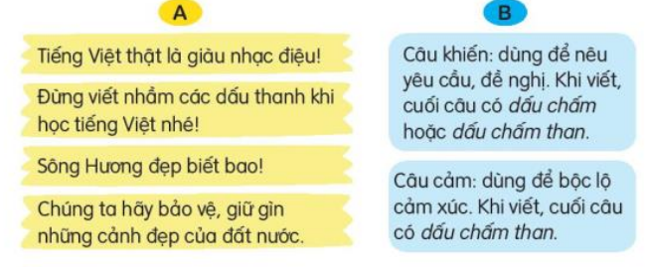  - Mời HS đọc yêu cầu  - GV lưu ý trước khi làm.  - Yêu cầu suy nghĩ cá nhân 3 phút.  - GV sửa bài, chốt đáp án.  2.3. Hoạt động 3: Đặt một câu cảm và một câu khiến trong tình huống: bày tỏ cảm xúc về một cảnh đẹp của quê hương em; đưa ra một yêu cầu về việc bảo vệ, giữ gìn cảnh đẹp quê hương  - Mời HS đọc yêu cầu  - yêu cầu suy nghĩ cá nhân 3 phút để đặt câu cảm, câu khiến trong 2 trường hợp.  - GV sửa bài, chốt đáp án gợi ý:  + Dòng sông quê em đẹp tuyệt vời !  + Đừng vứt rác bẩn xuống dòng sông các bạn nhé ! |  | - HS đọc yêu cầu bài tập.  - HS suy nghĩ cá nhân và trả lời:  Đáp án: Thủ đô ( Hà Nội); quốc kì: Cờ đỏ sao vàng; Quốc ca: Tiến quân ca; Ngôn ngữ: tiếng Việt; Nghệ thuật truyền thống: chèo, tuồng, cải lương, múa dối nước’ Cảnh đẹp: vịnh Hạ Long, hồ Ba Bể, biển Sầm Sơn  - HS lắng nghe.  - HS đọc yêu cầu  - HS làm việc cá nhân:  Đáp án:  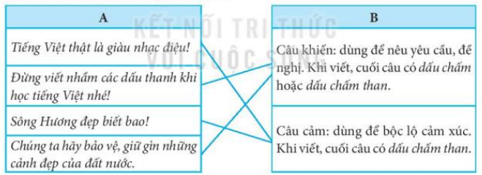  - HS lắng nghe.  - HS đọc yêu cầu  - HS suy nghĩ cá nhân.  - Theo dõi.
3. Vận dụng, trải nghiệm.  (5 phút) | - GV củng cố kiến thức đã học.  - Dặn dò HS ôn lại nội dung bài học để vận dụng vào bài học tiếp theo (tiết 4). |  | - HS lắng nghe.  - HS thực hiện theo yêu cầu.
IV. ĐIỀU CHỈNH SAU BÀI DẠY:
......................................................................................................................................................................................................................................................................................

